Čo je to Microsoft Excel a načo slúži?

Excel​​ je tabuľkový procesor od firmy Microsoft navrhnutý pre operačný systém Microsoft Windows. Spolu s aplikáciami Word a PowerPoint je súčasťou kancelárskeho balíka Microsoft Office.

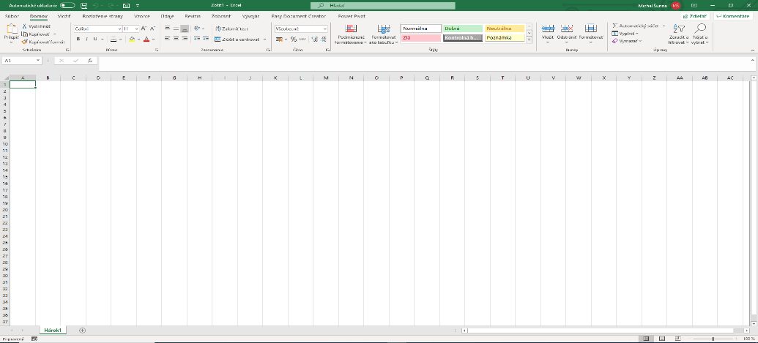

**Kde všade je možné Excel využiť?**

Microsoft Excel​​ sa používa na spracovanie väčšieho množstva vzájomne prepojených číselných údajov, s ktorými je potrebné robiť výpočty, následne tieto údaje spracovávať. Triediť a vyberať podľa určitých podmienok. Excel sa​​ dá využívať aj v prípade, ak potrebujeme zobrazovať údaje graficky, teda ak ide o tzv. grafický výstup údajov.

Čo sa týka výpočtov, Excel sa využíva najmä na ekonomické a technické výpočty a zahŕňa tieto oblasti:

**Účtovníctvo**​​ – výpočtové funkcie programu Excel môžete používať v rámci mnohých finančných výkazov (napríklad vo výkazoch peňažných tokov, výsledovkách alebo vo výkazoch zisku a strát.

**Rozpočty​​** – Bez ohľadu na to, či sú potreby osobné alebo sa týkajú podnikania. V programe Excel môžete vytvoriť ľubovoľný typ rozpočtu (napríklad plán rozpočtu na marketing, rozpočet na jednotlivé udalosti alebo penzijný rozpočet).

**Fakturácia a predaj​​** – Program Excel je užitočný aj na správu údajov o fakturácii a predaji a taktiež umožňuje jednoduchým spôsobom vytvárať​​ požadované formuláre (faktúry za predaj, zoznamy odosielaného tovaru alebo objednávky).

**Vytváranie zostáv**​​ – v Exceli môžete vytvárať rôzne typy zostáv, do ktorých sa premietajú analýzy údajov, alebo ktoré vytvárajú súhrnné informácie. Napríklad zostavy, ktoré merajú celkovú výkonnosť projektu, zobrazujú odchýlky medzi plánovanými a skutočnými výsledkami alebo zostavy, ktoré môžete použiť na stanovenie predpokladu vývoja údajov.​​

**Plánovanie**​​ – Program Excel je vynikajúcim nástrojom na vytváranie profesionálnych plánov alebo užitočných plánovačov. Napríklad na vytváranie týždenného rozvrhu hodín, plánu marketingového prieskumu, daňového plánu za konkrétny rok. Taktiež plánovačov, ktoré organizujú týždenné stravovanie, večierky alebo prázdniny.

**Sledovanie**​​ – Program Excel môžete použiť na sledovanie údajov v časovom hárku alebo zozname, napríklad v časovom hárku na sledovanie práce alebo v zozname inventára, ktorý sleduje zariadenia.

**Používanie kalendárov​​** – Keďže program Excel ponúka pracovný priestor vo forme mriežky, je výborným nástrojom na vytváranie ľubovoľného typu kalendára, napríklad akademického kalendára na sledovanie aktivít počas školského roka alebo finančného kalendára na sledovanie firemných udalostí alebo medzníkov.​​